E2_ANALISIS_DISEÑO

ANÁLISIS Y DISEÑO DE LA APLICACIÓN COMPLETA EN PHP

**EJERCICIO 1. Justificación del Proyecto**

El programa va a ser una pagina web para una tienda de ropa.  
Va a llamarse STOW SHOP, y todo viene de una marca de ropa que mis dos mejores amigos y yo hablamos de crear hace años ya que no nos gustaba la ropa que veíamos en las tiendas, y pensamos que entonces crearíamos nosotros nuestra propia ropa a nuestro gusto. Uno de ellos diseño sudaderas en base a lo que nos gusta, ya sea el tamaño de la sudadera mas grande y ancha por un lado o mas corta por otro, con o sin capucha, los colores y sobre todo los dibujos, imágenes o diseños que llevaría estampada la ropa. El otro diseño una web en Figma, una app de diseño de páginas web, y yo desarrolle una web muy sencilla y para nada funcional con los conocimientos que tenía en aquel tiempo. Ahora, con nuevos conocimientos y motivado por aprender y practicar, me he propuesto hacerla de nuevo, desde cero, aplicando todo lo que se hasta ahora y más, investigando formas de hacer X cosas y funcionalidades de la web.

**EJERCICIO 2. Análisis**

Los lenguajes que voy a usar van a ser:

* HTML: Esencial para desarrollar una web, ya que proporciona el esqueleto de la misma.
* CSS: Para darle un atractivo visual, maquetarla y hacerla adaptable a distintos tamaños de pantalla.
* JavaScript: Imprescindible para darle interactividad a la página. Permite desplegar menús, interactuar con botones y productos y un sinfín de posibilidades.
* PHP: El lenguaje por excelencia para servidores. Me permitirá manejar toda la lógica de la aplicación en la parte del servidor: Procesamiento de datos, registro de datos y manipulación de estos.
* SQL: El almacén de esos datos. Con el crearé bases de datos, tablas y registros que permitirán tener toda la información de la app, sus productos y clientes bien ordenada y guardada. Con SQL, puedo manipular , analizar, registrar datos y leerlos.

Consideraciones/Requisitos/Limitaciones:

La app va a poder manejar registro e inicio de sesión de usuarios (con validación por código aleatorio enviado al correo electrónico al registrarse), un catálogo de productos, interacción con esos productos (darles “me gusta” para guardarlos en una lista, añadirlos al carrito…), manejo del carrito de la compra (añadir, eliminar o modificar productos del carrito), búsqueda de productos, filtrado de productos, hacer pedidos, consultar pedidos, contactar vía formulario con la tienda.

Si el tiempo lo permite y me es posible, también se podrán gestionar los pedidos, cancelarlos, modificar datos de estos…

La app no va a gestionar pagos, simplemente realizará los pedidos y los registrará.  
Hay secciones que no estarán listas al momento de presentarla, ya que sobre todo me voy a centrar en los requisitos solicitados, por lo que secciones que yo he creado por mi cuenta, pueden no estar del todo desarrolladas.

**EJERCICIO 3. Base de datos**

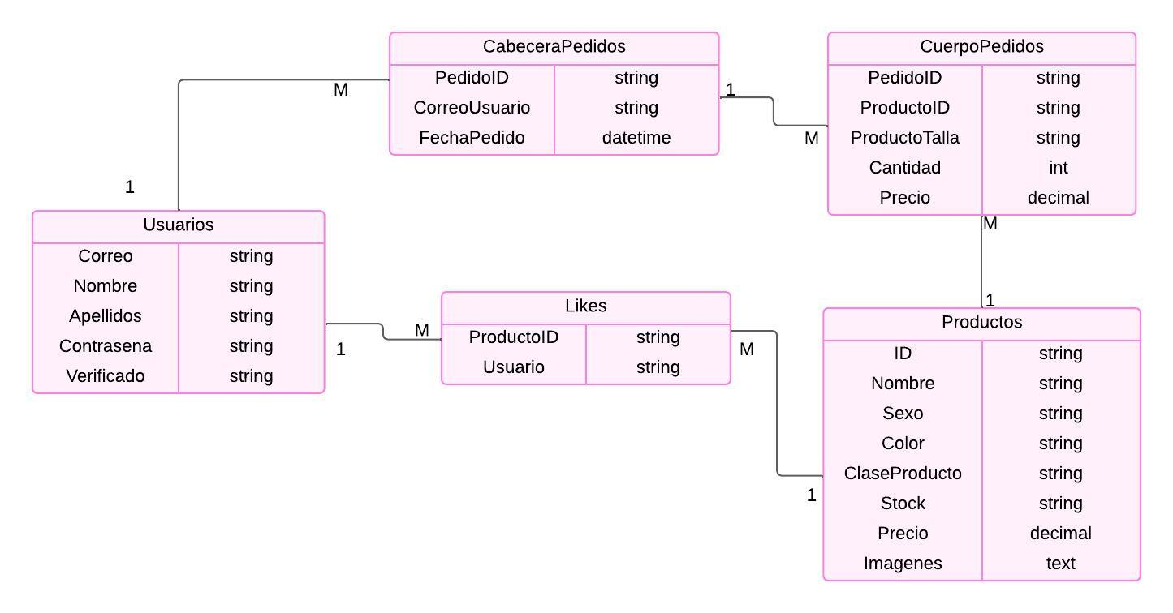

Scripts SQL:

* Tabla Likes:

CREATE TABLE Likes(

ProductoID VARCHAR(10),

Usuario varchar(255),

PRIMARY KEY (`ProductoID`, `Usuario`),

FOREIGN KEY (ProductoID) REFERENCES productos(ID),

FOREIGN KEY (Usuario) REFERENCES usuarios(correo)

)

* Tabla CuerpoPedidos:

CREATE TABLE CuerpoPedidos(

PedidoID VARCHAR(14),

ProductoID VARCHAR(10),

ProductoTalla VARCHAR(2),

Cantidad INTEGER,

Precio DECIMAL(10,2),

PRIMARY KEY (`PedidoID`, `ProductoID`, `ProductoTalla`),

FOREIGN KEY (PedidoID) REFERENCES CabeceraPedidos(PedidoID),

FOREIGN KEY (ProductoID) REFERENCES Productos(ID)

)

* Tabla CabeceraPedidos:

CREATE TABLE CabeceraPedidos(

    PedidoID VARCHAR(14),

    CorreoUsuario varchar(255),

    FechaPedido DATETIME,

    PRIMARY KEY (`PedidoID`, `CorreoUsuario`),

    FOREIGN KEY (CorreoUsuario) REFERENCES usuarios(correo)

)

* Tabla Productos:

CREATE TABLE Productos (

    ID VARCHAR(10) PRIMARY KEY,

    Nombre VARCHAR(255),

    Sexo VARCHAR(10),

    Color VARCHAR(25),

    ClaseProducto VARCHAR(20),

    Stock VARCHAR(255),

    Precio DECIMAL(10,2),

    Imagenes TEXT

)

* Tabla Usuarios:

CREATE TABLE Usuarios  (

    Correo varchar(255) PRIMARY KEY,

    Nombre varchar(255),

    Apellidos varchar(255),

    Contrasena VARCHAR(500),

    Verificado VARCHAR(10)

)  
  
**EJERCICIO 4. Flujo de Datos**

**1. Flujo de Datos**

El flujo de datos de la aplicación sigue el siguiente esquema:

1. **Usuarios**:
   * Los usuarios pueden registrarse proporcionando datos como: nombre, apellidos, correo, contraseña.
   * Una vez registrados, pueden iniciar sesión para interactuar con la aplicación.
   * Los usuarios pueden dar *like* a productos específicos. Estos likes se almacenan en la tabla Likes.
   * Los usuarios pueden realizar pedidos, los cuales se gestionan en las tablas CabeceraPedidos y CuerpoPedidos.
2. **Procesos principales**:
   * Registro de usuario: Datos ingresados por el usuario se almacenan en la tabla Usuarios.
   * Gestión de productos: Los productos disponibles están en la tabla Productos.
   * Realización de pedidos: Al realizar un pedido, se crea un registro en CabeceraPedidos para el encabezado y en CuerpoPedidos para los detalles del pedido (productos, cantidades, precios, etc.).
   * Generación de documento de pedido: Se genera un fichero (CSV, JSON o TXT) con los detalles del pedido, que se almacena en el servidor.
3. **Almacenes de datos**:
   * Base de datos MySQL con tablas relacionales: Usuarios, Productos, Likes, CabeceraPedidos, CuerpoPedidos.

**2. Ficheros de datos que se generan**

* **Tipo**: Cuando se realiza un pedido, se genera un fichero que contiene los datos del pedido.
  + Posibles formatos: CSV, JSON o documento de texto plano.
* **Contenido del fichero**:
  + Cabecera del pedido (datos del usuario, fecha del pedido).
  + Detalles del pedido (productos seleccionados, tallas, cantidades, precios totales).
* **Almacenamiento**: Los ficheros se guardan en el servidor de la aplicación.

**3. Relación entre ficheros de datos y tablas de la Base de Datos**

* Los datos que aparecen en el fichero generado (al realizar un pedido) provienen directamente de las tablas:
  + CabeceraPedidos: Para el identificador del pedido, usuario y fecha.
  + CuerpoPedidos: Para los detalles del pedido (productos, tallas, cantidades, precios).
  + Productos: Para obtener detalles adicionales del producto, como nombre y categoría (si es necesario).

**4. Mapa de Pantallas**

Pantalla de Inicio:

Muestra una introducción a la aplicación con un menú de navegación y productos destacados, descuentos, novedades, etc…

**Pantalla de Registro**:

* Formulario para ingresar: nombre, apellidos, correo y contraseña.
* Los datos se envían para registrarse y se almacenan en la tabla Usuarios.

**Pantalla de Inicio de Sesión**:

* Formulario para ingresar: correo y contraseña.
* Los datos se validan contra la tabla Usuarios.

**Pantalla de Productos**:

* Muestra todos los productos disponibles con información como: nombre, precio, color, stock y una imagen (datos de la tabla Productos).
* Permite a los usuarios dar like a un producto (registro en la tabla Likes) y añadir a la cesta.

**Pantalla de Likes**:

* Muestra los productos que el usuario ha marcado con un like (datos de la tabla Likes relacionados con Productos).
* Permite a los usuarios quitar el like a un producto (elimina de la tabla Likes) y añadir a la cesta.

**Pantalla de Carrito**:

* Permite al usuario modificar el carrito (eliminar productos, cambiar cantidades).
* Calcula en el momento totales por producto, subtotal del pedido, iva, envio y total del pedido.
* Al confirmar, se generan registros en CabeceraPedidos y CuerpoPedidos.

**Pantalla "Pedido Realizado"**:

* Mensaje de confirmación tras completar un pedido y vista del resumen del pedido.
* El sistema genera un fichero con los datos del pedido.

**Pantalla "Mis Pedidos"**:

* Lista los pedidos realizados por el usuario (datos de las tablas CabeceraPedidos y CuerpoPedidos).
* Podrá modificar datos o cancelarlos.

